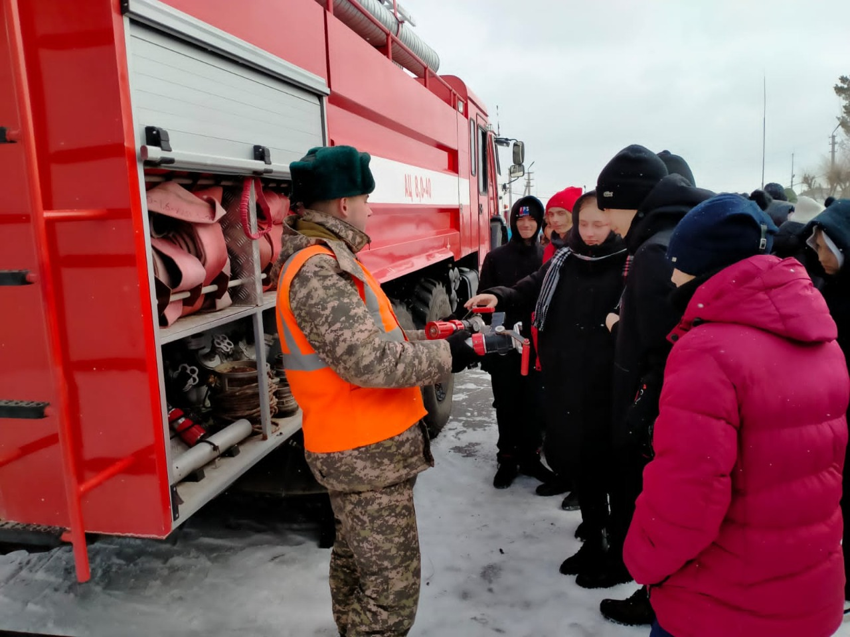**Меморандума о сотрудничестве с РГУ войсковая часть №55524**

